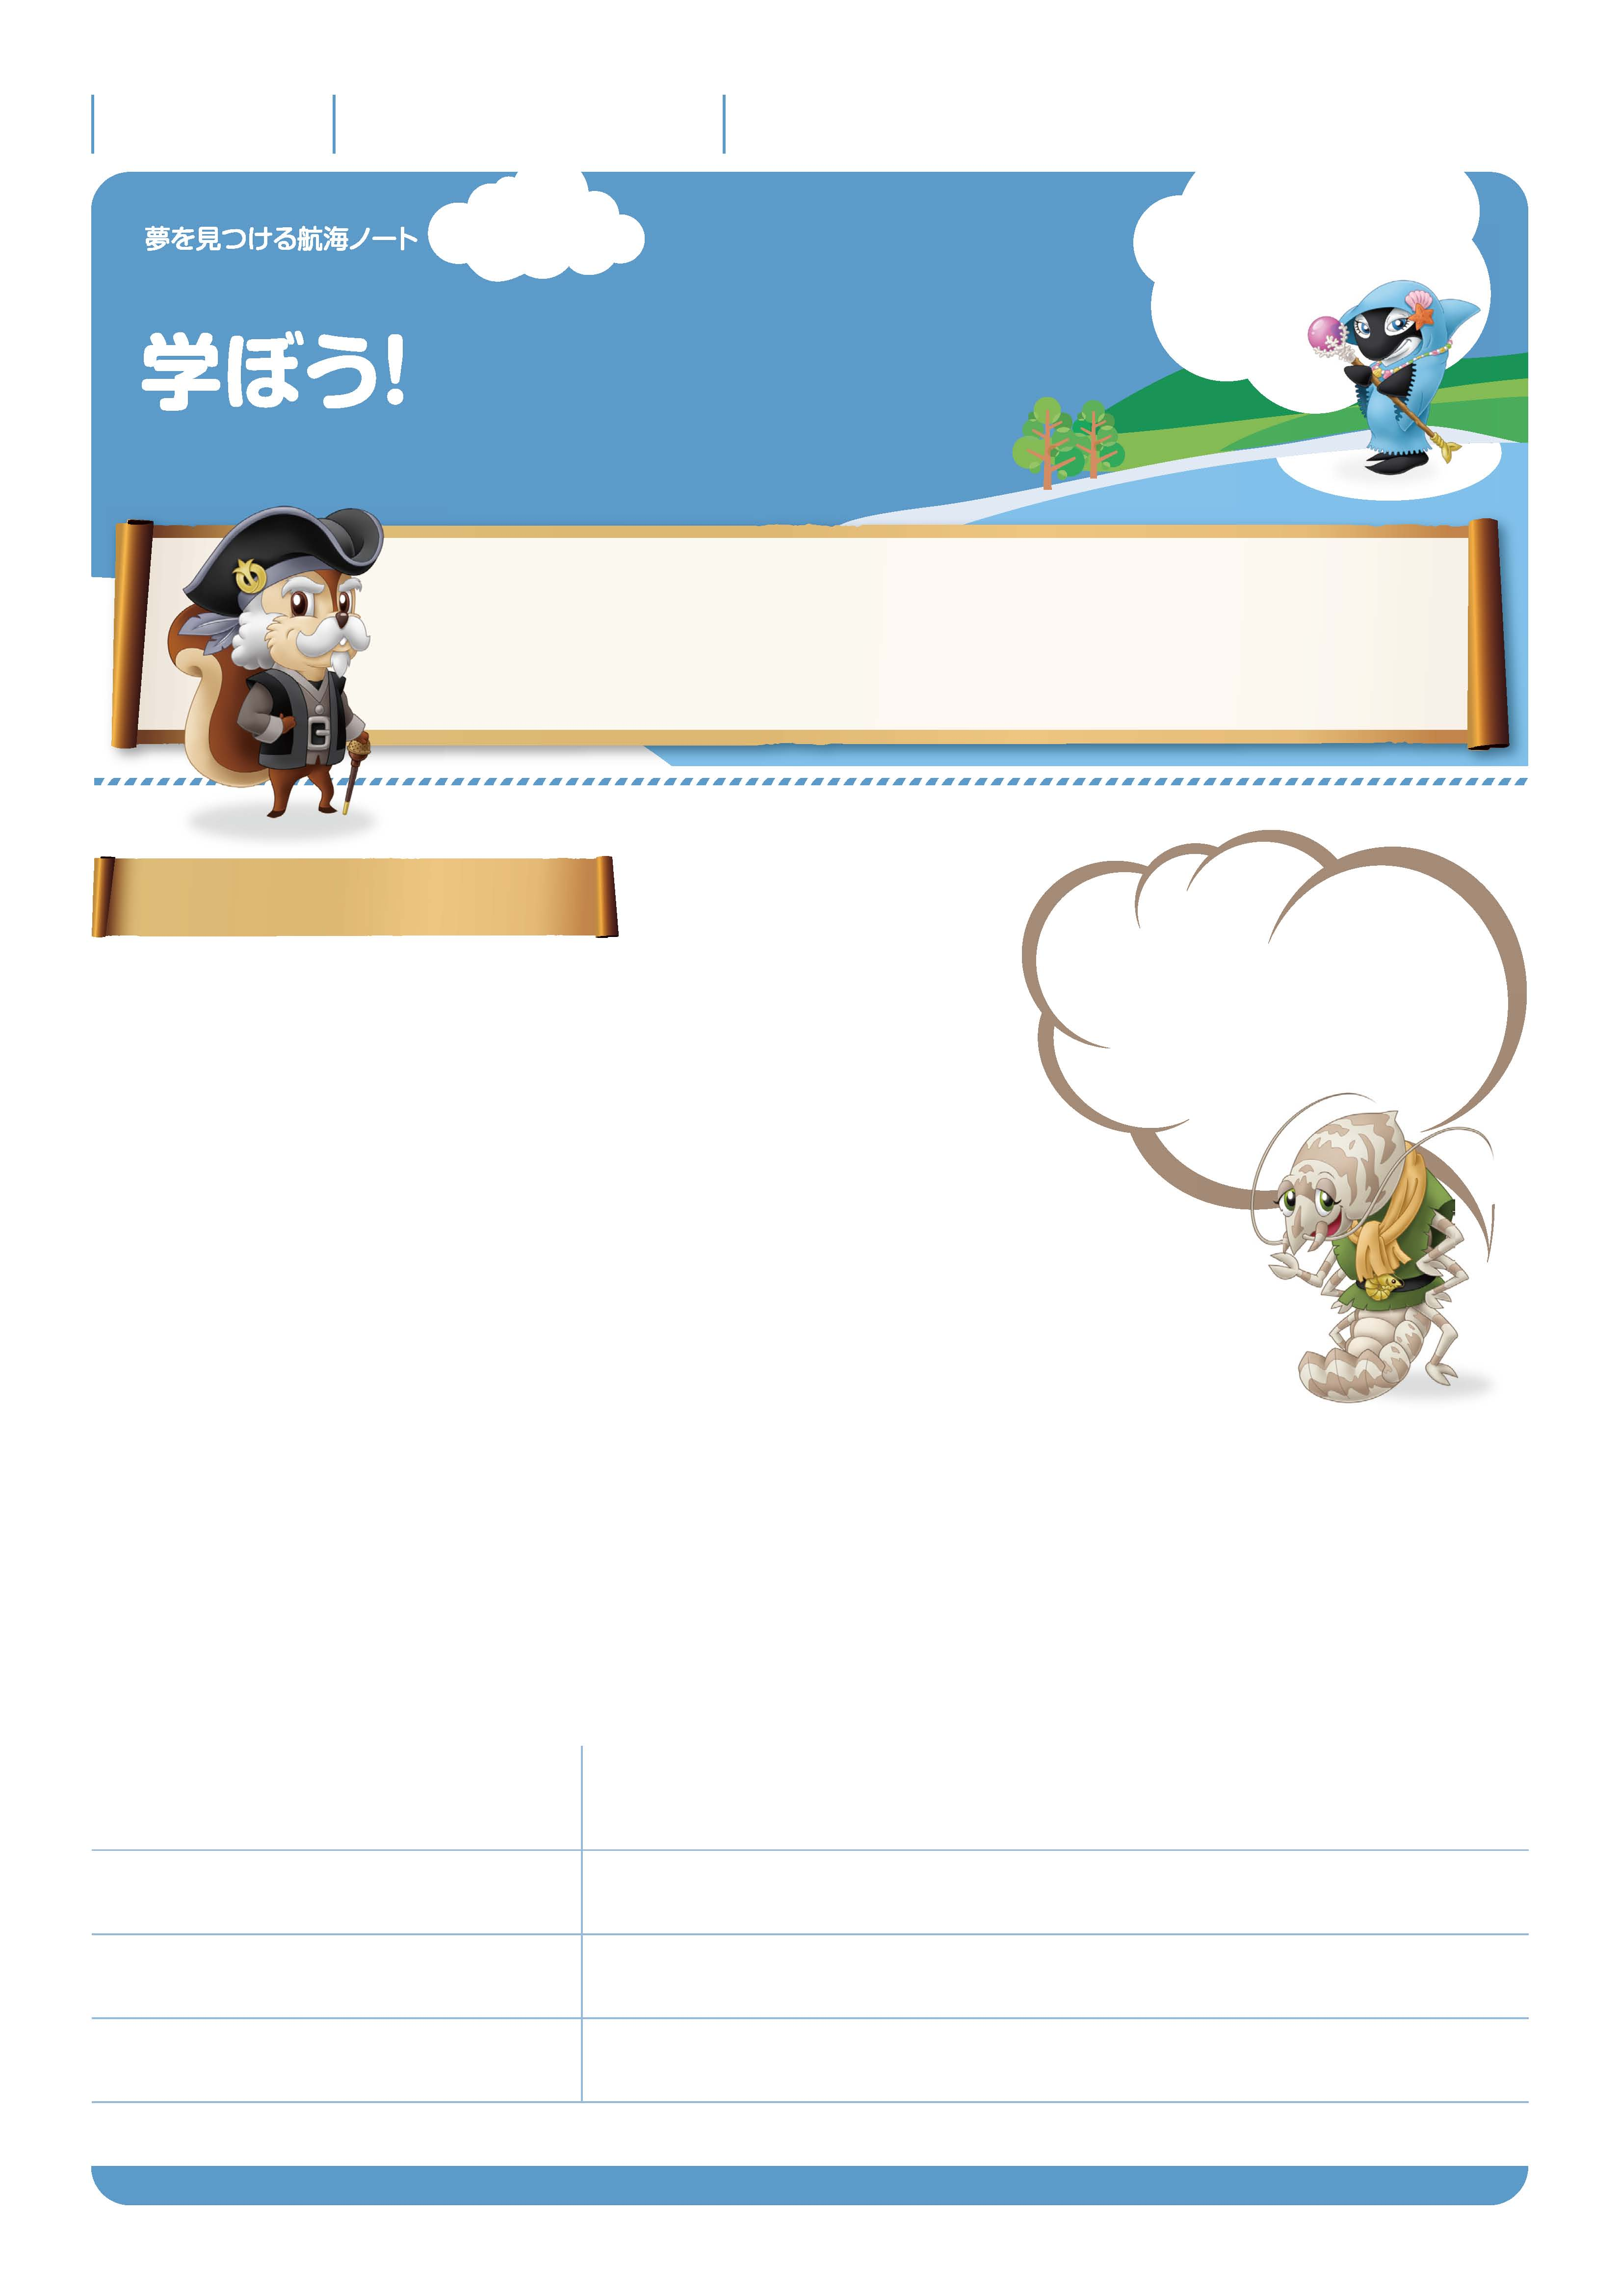

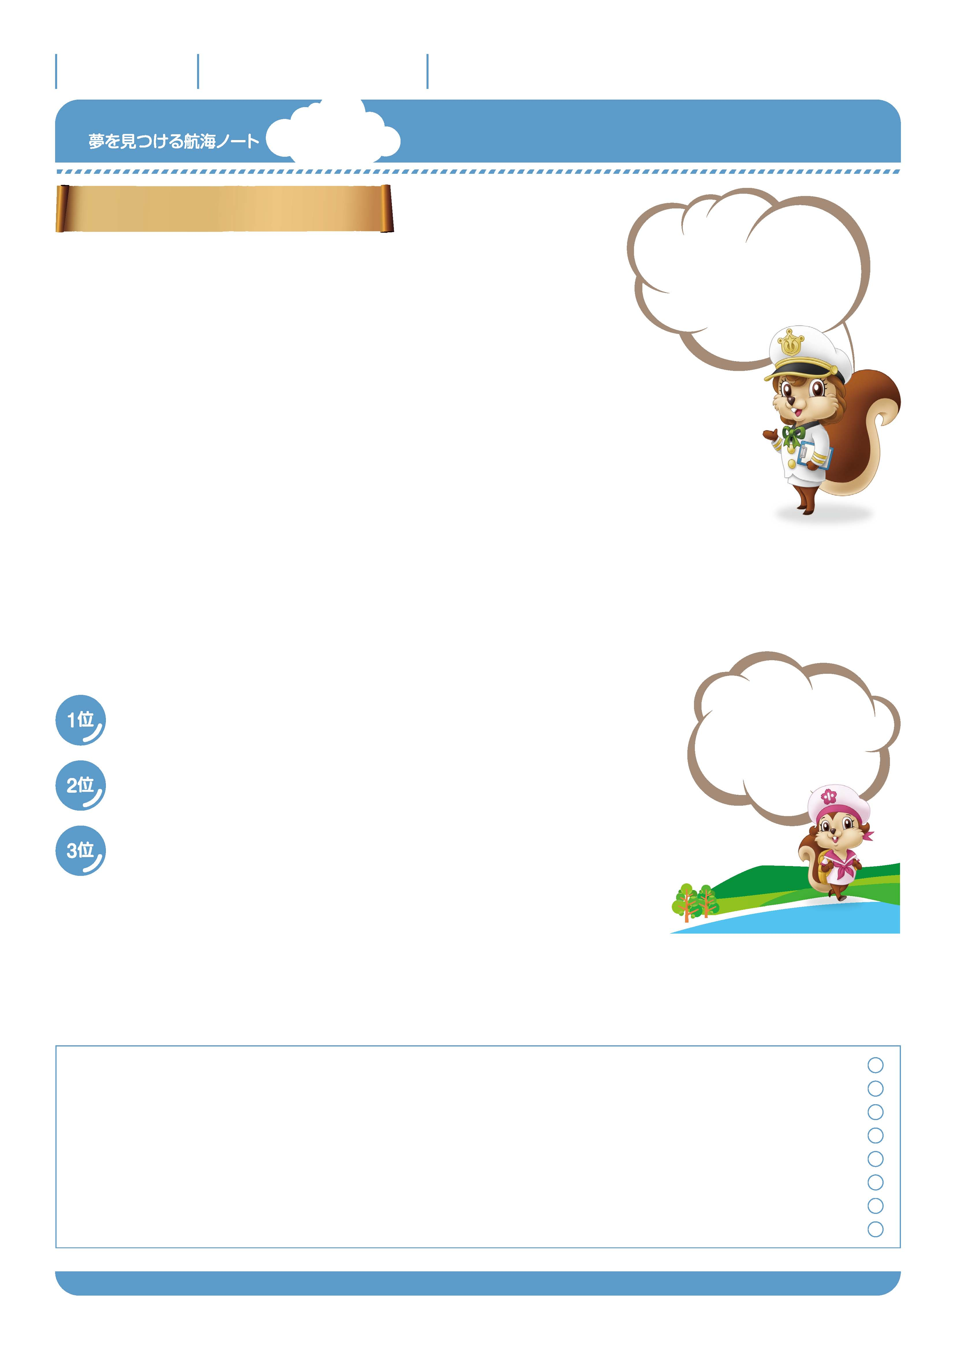
月 日
年 組 番
名前

No.07-01
みんなと冒険、
協力して学ぼう。
修学旅行
6年生、いや小学校で一番のビッグイベントだ。
だから、とっておきの思い出を作ることができるように、準備をしっかりとしておこう。
話し合った分、調べた分、思い出の数が増えそうだね。
出発前に考えよう
歴史上の人物を研究する。
施設の説明パンフレットを集める。
ほら、調べてみると
いろいろな目標がありそうだ。
当日、旅人のマナーも大切に。

修学旅行の目標を班で決めましょう。

---------------------------------------------------------------------------------------------------------------------------------------------------------------------------------------------------------------------------------------------
–-
目標を実現するために何をしますか。
---------------------------------------------------------------------------------------------------------------------------------------------------------------------------------------------------------------------------------------------
–-
---------------------------------------------------------------------------------------------------------------------------------------------------------------------------------------------------------------------------------------------
–-
---------------------------------------------------------------------------------------------------------------------------------------------------------------------------------------------------------------------------------------------
–-
---------------------------------------------------------------------------------------------------------------------------------------------------------------------------------------------------------------------------------------------
–-
---------------------------------------------------------------------------------------------------------------------------------------------------------------------------------------------------------------------------------------------
–-
特に楽しみにしていることは何ですか。
楽しみにしていること
その理由

先生から
-----------------------------------------------------------------------------------------------------------------------
-----------------------------------------------------------------------------------------------------------------------
-----------------------------------------------------------------------------------------------------------------------
保護者の方から

-----------------------------------------------------------------------------------------------------------------------
-----------------------------------------------------------------------------------------------------------------------
-----------------------------------------------------------------------------------------------------------------------
修学旅行を終えて、学んだこと、これからの生活に生かしていきたいことは何ですか。
---------------------------------------------------------------------------------------------------------------------------------------------------------------------------------------------------------------------------------------------
–-
---------------------------------------------------------------------------------------------------------------------------------------------------------------------------------------------------------------------------------------------
–-
どうしてベスト3に
入ったのかな。
理由も書いてね。

-----------------------------------------------------------------------------------------------------------------------
-----------------------------------------------------------------------------------------------------------------------
-----------------------------------------------------------------------------------------------------------------------
修学旅行の思い出ベスト3を書きましょう。
No.07-02
修学旅行を振り返ろう
修学旅行の目標をかなえるために、どんなことをがんばりましたか。

今回学んだことを
これからの生活に
どのように
生かしていけるかな。
考えてみよう。

修学旅行を通して発見した友達のよいところを書きましょう。
---------------------------------------------------------------------------------------------------------------------------------------------------------------------------------------------------------------------------------------------
–-
---------------------------------------------------------------------------------------------------------------------------------------------------------------------------------------------------------------------------------------------
–-
---------------------------------------------------------------------------------------------------------------------------------------------------------------------------------------------------------------------------------------------
–-
修学旅行を通して自分の成長したことを書きましょう。
---------------------------------------------------------------------------------------------------------------------------------------------------------------------------------------------------------------------------------------------
–-
---------------------------------------------------------------------------------------------------------------------------------------------------------------------------------------------------------------------------------------------
–-
月 日
年 組 番
名前

ゆめ
み
こうかい
ゆめ
み
こうかい

